**«Проблемы чтения и письма.  
 Игры и упражнения, направленные на коррекцию дисграфии и дислексии»**

**Муниципальное общеобразовательное учреждение «Средняя общеобразовательная школа №5п. Тавричанка Надеждинского района» Приморского края**

**2012 год**

Пояснительная записка

Все чаще в наше время можно встретить детей с нарушением письменной речи (дисграфии и дислексии.) Родители недоумевают: «Почему мой ребенок пишет с ошибками?» А учителя пожимают плечами: «учите правила, больше читайте и списывайте», если есть в школе логопед отправляют к нему. А что делать, если нет такого специалиста в школе? Нанимать логопеда в индивидуальном порядке не у всех родителей есть такая возможность. Часто проблемы письменной речи пускаются на самотек, и все идет, как по замкнутому кругу: ученик пишет и читает с ошибками, учитель ставит ему отрицательные отметки, а родители ругают ребенка за это. Так у детей формируется негативное отношение к урокам русского языка и литературного чтения.

В своей работе я хочу поделиться теми играми и упражнениями, которые я использую в своей работе учителем, для предупреждения и коррекции нарушений письменной речи. Может быть кому-нибудь это пригодится. Эти игры и упражнения я использую на уроках русского языка и литературного чтения и на занятиях логопедического кружка.

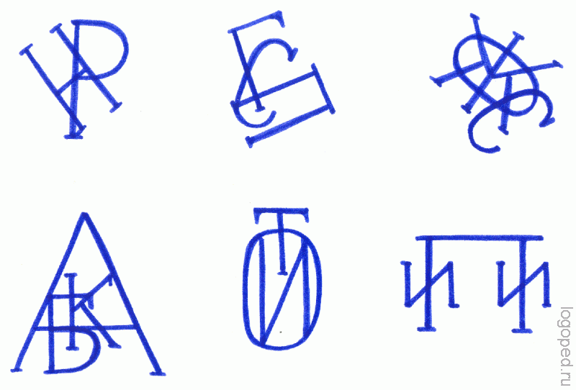

**Проблемы с чтением и письмом**

С началом обучения в школе некоторых детей вдруг обнаруживаются затруднения с чтением и письмом. Ребята оказываются не в ладах с русским языком, хотя хорошо справляются с математикой и другими предметами, где, казалось бы, требуется больше сообразительности. Вот таких «умненьких», но лишенных речевой одаренности рано или поздно отправляют к детскому психиатру.

Известно, что человек обладает по крайней мере тремя видами слуха. Первый слух физический: он позволяет нам различать шум листвы и дождя, летний гром, писк комара, а также гул самолета, перестук колес поезда… Вторая разновидность музыкальный слух, благодаря ему мы можем наслаждаться мелодией любимой песни и прекрасной музыкой великих композиторов. Наконец, третий вид- речевой слух. Можно обладать хорошим музыкальным и очень неважным речевым слухом. Речевой слух позволяет понимать речь, улавливать тончайшие оттенки сказанного, отличать один звук от другого.

При недостаточности речевого слуха не различаются схожие созвучия, обращенная речь воспринимается искаженно.

Если у ребенка нарушен речевой слух, то, понятно, ему очень трудно научиться читать и писать. Как он может читать и писать, если нечетко слышит звучащую речь? Овладеть письмом он так же не в состоянии, так как не знает какой звук обозначает та или иная буква. Задача осложняется еще и тем, что ребенок должен правильно уловить определенный звук и представить его в виде знака (буквы) в быстром потоке воспринимаемой им речи.

А учить надо потому, что искажение одного-двух звуков меняет смысл слова, например: слова «дочка-точка», «уголь-угол», «палка-балка», «чашка-Сашка». Замена глухого звука звонким, твердого-мягким, шипящего-свистящим, придает слову новое содержание.

Наряду с речевым (фонематическим) слухом люди обладают особым зрением на буквы. Оказывается, что просто видеть окружающий мир (свет, деревья, людей, различные предметы) недостаточно для овладения письмом, необходимо еще обладать зрением на буквы, позволяющем запомнить и произвести их очертания.

Значит, для полноценного обучения ребенок должен иметь удовлетворительное интеллектуальное развитие, речевой слух и особое зрение на буквы. Иначе успешно овладеть чтением и письмом он не сможет. Нередко низкая успеваемость ребенка объясняется не состоянием его интеллекта, а наличием специфических нарушений чтения и письма.

**Дисграфия.**

Дисграфия- специфическое нарушение процессов письма. Принято выделять несколько видов дисграфии.

1. Артикуляторно-акустическая дисграфия. При ней ребенок как произносит слова, так их и пишет. Она проявляется: в заменах, пропусков букв, аналогичных заменам и пропускам звуков в устной речи.
2. Акустическая дисграфия- возникающая в результате нарушений при дифференциации (различении) фонем. Ребенок заменяет звуки близкие по звучанию. Чаще всего заменяются свистящие- шипящие, звонкие- глухие, аффрикаты и их компоненты. Иногда дети неправильно обозначают мягкость на письме, в результате нарушения дифференциации твердых и мягких согласных.
3. Дисграфия в результате нарушения языкового анализа и синтеза. Проявляется в искажении структуры слов и предложений. Из-за нарушений фонематического анализа особенно страдает звукобуквенная структура слова. Могут наблюдаться следующие ошибки: пропуски согласных при их стечении, пропуски гласных, перестановки букв или их добавлений, пропуски, перестановки и добавления слогов. Нарушения на уровне предложений проявляются в слитном написании слов, особенно слов с предлогами; раздельном написании слов, например, отделение корня от приставки.
4. Аграмматическая дисграфия связана с недоразвитием грамматического строя речи. Проявляется на уровне слова, словосочетания, предложении и текста. Ребенок нарушает последовательность предложений, которые не соответствуют последовательности событий. В предложениях нарушается морфологическая структура слова, заменяются приставки, суффиксы, падежные окончания, предлоги и число существительных. Кроме того, ребенок испытывает трудности в конструировании сложных предложений.
5. Оптическая дисграфия. Она проявляется в результате недоразвития зрительного гнозиса, анализа, синтез и пространственных представлений. При письме буквы искажаются и изменяются. Чаще всего взаимозаменяются сходные по написанию буквы, которые состоят из одинаковых элементов, но по разному располагаются на письме(«*В*» и «*Д*»); буквы, имеющие одинаковые элементы, но отличающиеся какими-то дополнительными элементами(«Л» и «М»). наблюдается зеркальное написание букв; пропуски элементов, особенно при соединении букв, которые могут содержать одинаковые лишние элементы или неправильно расположенные элементы.

Дисграфия может сопровождаться и неречевой симптоматикой.

1. Моторная дисграфия- нарушение движений: недописывание слов, появление лишних слов, двойных или даже тройных букв, пропуск, букв, слогов- связанно с нарушением контроля за своими движениями( неврологические нарушения- повышенный или сниженный тонус руки, повышенная утомляемость).
2. Идеаторная дисграфия- связана с расстройствами психических процессов и эмоционально-волевой сферы.
3. Особый вид дисграфии это дизорфография- стойкая неспособность освоить орфографические навыки, несмотря на знание соответствующих правил. При дизорфографии отмечается так же «…стойкая неспособность овладеть синтаксическими правилами на письме, т.е. пунктуацией.» (А.Н. Корнев).

Основными трудностями является обнаружение орфограмм и решение орфографических задач. Особенно трудны орфограммы с безударными гласными в окончаниях слов. Дизорфография- это особая категория специфических нарушений письма которой выражается связь между словами в предложении.

Аграфия - нарушение психофизических процессов, обеспечивающих связь звукового и письменного аспектов речевой деятельности, приводящее к полной неспособности овладеть процессом письма или потере этого навыка. Аграфия заключается в неосознании букв как графем, неумений соединять их в слова. Возможность списывания при аграфии как правило сохраняется.

Одним из необходимых условий предупреждения нарушения письма - раннее распознавание настораживающих признаков речевого недоразвития.

**Дислексия**

Дислексия- частичная специфическая нарушение процесса чтения. Дислексия возникает в результате несформированности высших психических функций и проявляется в ошибках стойкого характера. Причины, вызывающие дислексию, могут быть органического и функционального характера. Выделяют несколько видов дислексии.

1. Фонематическая дислексия связанна с недоразвитием фонематической системы языка. Выделяют следующие функции фонематической системы: а) смыслоразличительная функция, когда изменение одной фонемы или одного признака может привести к изменению смысла; б) слухопроизносительная дифференциация фонемы - одна фонема отличается от другой артикуляционно и акустически; в) фонематический анализ или разложение слова на фонемы. Фонематическая дислексия подразделяется на две формы: первая связанна с недоразвитием фонематического восприятия, проявляющимися в трудностях усвоения букв и замене букв, которые сходны по артикуляции и акустически; вторая форма нарушений чтения связана с нарушением фонематического анализа, при этом наблюдаются нарушения звуко- слоговой структуры и побуквенное чтение. Ребенок может пропускать буквы при стечении согласных, вставлять лишние гласные между согласными, переставлять буквы и слоги в словах.
2. Семантическая дислексия проявляется в том, что ребенок не понимает смысла прочитанного при сохранном прочтении текста. Эти трудности возникают у ребенка в результате нарушения звуко- слогового синтеза и нечетких представлении ситнаксичексих связей в предложении. В процессе чтения ребенок разделяет слова на слоги и в результате не понимает смысла прочитанного, он не способен соединить в единое целое последовательно произнесенные слоги. Он читает их механически без понимания смысла. Ребенок с таким нарушением не может слитно произнести слово, которое произносится отдельно по звукам с короткими паузами между ними; воспроизвести слово, разделенное голосом на слоги. В процессе чтения слова воспринимаются вне связи с остальными членами предложения.
3. Аграмматическая дислексия возникает в результате недоразвития грамматического строя речи, синтаксических, морфологических обращений. При этом виде дислексии наблюдаются изменения падежных окончаний и числа существительных, существительные неправильно согласуются в роде числе и падеже с прилагательными; неверно употребляются родовые окончания местоимений; изменяются формы глаголов.
4. Мнестическая дислексия проявляется в том, что ребенку трудно усвоить буквы и трудно различать их. Она обусловлена нарушенным процессом установления связи между звуком и буквой и нарушением речевой памяти. Характерные ошибки для мнестической дислексии: пропуски звуков, их замены, нарушение последовательности звуков.
5. Оптическая дислексия проявляется в трудностях усвоения и смешения букв, которые графически похожи. Этот вид дислексии аналогичен оптической дисграфии по своим проявлениям, но здесь буквы не прописные, а печатные. Причины оптической дислексии: недоразвитие оптико-пространственного восприятия, нарушение зрительного гнозиса, анализ и синтез, нет дифференцированности представлений о сходных формах.
6. Тактильная дислексия наблюдается у слепых детей. В ее основе лежат трудности в тактильной дифференциации букв азбуки Брайля.
7. Алексия – полная неспособность или потеря способности овладения процессом чтения.

Виды нарушений при дисграфии и дислексии во многом сходны, поэтому методики коррекционной работы имеют много общего и рассматриваются вместе.

**Игры и упражнения, направленные на коррекцию дисграфии и дислексии.**

**Упражнение №1. Работа со слоговыми таблицами**

На уроке в случайном порядке учитель называет слоги таблицей и предлагает детям отыскать соответствующий слог и прочитать их. При выполнении этого задания учащимся ненужно раскладывать слоги на буквы, так как, произнесенные взрослым слоги дети запоминают целиком. Используя данные таблицы можно предложить детям следующие задания: 1. Прочитать слоги которые начинаются с гласной буквы, с согласной буквы; 2. Найти и прочитать слоги в которых есть мягкие согласные; 3. Прочитать слог, в котором есть заданная буква, например, буква А или Ш; 4. Прочитать 1, 7, 5 строчку или столбик; 5. Найти, прочитать заданный слог и придумать с ним слово и т.д.

Так же можно осуществлять чтение в разных направлениях: в горизонтальном, в вертикальном и по спирали.

Проводя подобную работу, я использую игру «ЛОТО», в которой ребята накрывают фишками слоги, произнесенные учителем или выбранные учеником. Слоги нужно произносить с определенным интервалом: 2-3 секунды. После окончания игры проверяют результаты, кто из детей нашел все слоги.

|  |  |  |  |
| --- | --- | --- | --- |
| **Сг-гс** | | | |
| **Мы** | **от** | **до** | **Сю** |
| **Ик** | **Ну** | **ве** | **Ах** |
| **Уф** | **Ёш** | **Ро** | **Ба** |
| **Лё** | **Га** | **Зя** | **эс** |

|  |  |  |  |
| --- | --- | --- | --- |
| **сгс** | | | |
| **Пот** | **сыр** | **Кав** | **лый** |
| **Дол** | **Жив** | **Рук** | **Чан** |
| **Вон** | **Тёс** | **ЗИЛ** | **Шин** |
| **риж** | **Дей** | **под** | **Так** |

|  |  |  |  |
| --- | --- | --- | --- |
| **Ссг- гсс** | | | |
| **Бра** | **ичр** | **Арс** | **для** |
| **Сту** | **Пре** | **Чту** | **Евн** |
| **Кча** | **Шки** | **Явн** | **Вре** |
| **гти** | **Язг** | **трю** | **Овт** |

Слоговые таблицы можно использовать и по другому. Детям предлагаются таблицы и состоящие из слогов, входящих в таблицу: учитель называет слово, а учащиеся отыскивают в таблицах слоги из которых состоит это слово. Можно предложить детям маркировку слова определенным цветом, например: в слоге слова «коза» закрасить красным цветом, а «лужа»- зеленым и т.д.

Подобные упражнения дают хороший результат при регулярном систематическом применении, по этому тренировочные упражнения следует выполнять не только в школе, но и дома под контролем родителей.

Ежедневно школьники непроизвольно запоминают слоги, входящие в них, поэтому материал и задания должны систематически меняться.

|  |  |  |  |  |  |
| --- | --- | --- | --- | --- | --- |
| **БУК** | **КА** | **ДВО** | **СЛО** | **МА** | **БА** |
| **КИ** | **МО** | **ЛАН** | **ГИ** | **НОЧ** | **ЦА** |
| **СЫ** | **ЗИН** | **СО** | **ВИЛ** | **КУ** | **КРЫ** |
| **РИ** | **СА** | **ДЫ** | **ВЫ** | **КРУ** | **БРЮ** |
| **ГИ** | **НЫ** | **РЫ** | **ЗИ** | **СА** | **КА** |
| **ЗЫ** | **КИ** | **ПО** | **ГА** | **РО** | **ШИ** |

**БУКВЫ СЛОНЫ**

**КУРИЦА МАГАЗИН**

**ЗИМА МОРОЗЫ**

**СОБАКА САПОГИ**

**ВИЛКА КРЫСЫ**

**САНОЧКИ КРУГИ**

**ДВОРЫ БРЮКИ**

**ЛАНДЫШИ**  
  
**Упражнение №2. Чтение слов разной слоговой структуры или игра «ЛЕСЕНКА».**

***АМ***

***САМ***

***СВОЙ***

***ВЫБОР***

***ВОСЕМЬ***

***ДЕВУШКА***

***КАЧЕСТВО***

***СТРОИТЕЛЬ***

***ОГРАБЛЕНИЕ***

***КРАЕВЕДЕНИЕ***

1. прочти спускаясь сверху вниз, входящие в неё слова.

2.если встретил непонятное слово, остановись, узнай значение этого слова

3.если встретил слово, которое тебе трудно прочитать целиком, остановись и подели его на слоги.

4. найди «ХИТРЫЕ» буквы и подчеркни их.

5. теперь прочитай «ЛЕСЕНКУ» снизу вверх.

6. прочитай слова соответствующие определенной слоговой структуре. Например: согласный + согласный + согласный + гласный.

7.прочтаить слова с ударением на первом слоге, втором, третьем.

**Упражнение №3. Подбери к слову схему.**

**ПИОН ∩ V ∩ V**

**РОЗА V ∩ V ∩ ∩**

**АСТРА ∩ - V**

**ГВОЗДИКА ∩ ∩**

**НАРЦИСС - V V ∩**

Подобные упражнения развивают звуко- слоговой анализ слов, внимания. Когда у детей автоматизировано чтение слогов разной структуры следует и усложнить речевой материал.

**Упражнение №4. Чтение однокоренных слов.**

Дает возможность детям не только совершенствовать навык чтения, но и восполнять пробелы в развитии лексического запаса слов. Для разнообразия это задание можно выполнять с раздаточным материалом., состоящим из набора слов с похожим звучанием. Детям предлагают карточки со словами, их необходимо разложить на два столбика по смыслу.

***ГОР****А* ***ГОР****Е*

***ГОР****КА* ***ГОР****ЬКО*

***ГОР****НЫЙ* ***ГОР****ЮШКО*

***ГОР****УШКА* ***ГОР****ЕВАТЬ*

***ГОР****ИСТЫЙ* ***ГОР****ЕМЫЧНЫЙ*

*ПРИ****ГОР****ОК ПРИ****ГОР****ЮНИЛСЯ*

**Упражнение №5**

**Помоги ёжику и белочке собрать грибы и ягоды.**

Обведи предметы, на которых написаны слоги типа ССГ синим цветом, а слоги типа ГСС – красным.

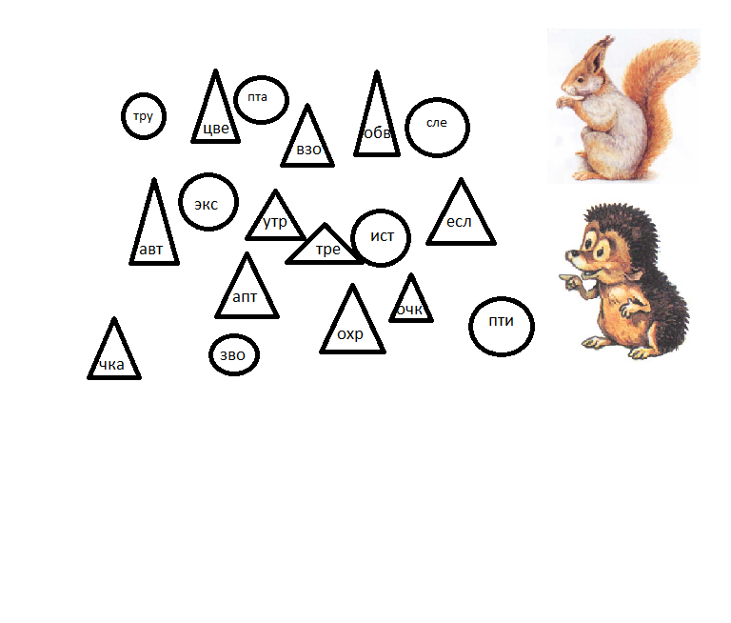

**Собери морские звезды**

Составь слова из слогов и обведи их разными цветами. Речевой материал: кит, дельфины, акула, медуза, осьминог, черепаха.

**ЗА**

ЧЕ

**ХА**

**ПА**

**ОСЬ**

НЫ

**КУ**

**А**

**ДУ**

**ПА**

**МЕ**

**КИТ**

**ФИ**

**МИ**

**РЕ**

**НОГ**

**ДЕЛЬ**

Цель этих игр: закрепление умения различать слоги по составу.

Упражнение №5. Для закрепления слогового анализа и анализа слов.

**«Доберись до острова сокровищ»**

. 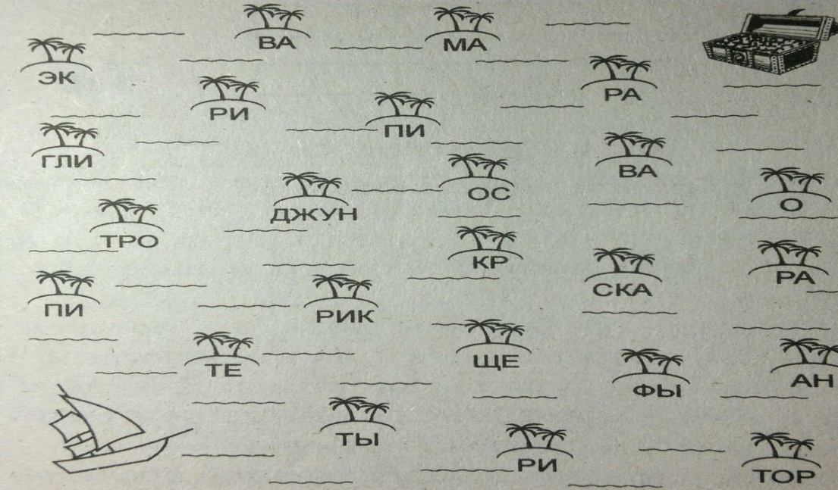

Составь слова и закрась их соответствующими цветами. Речевой материал: материк, острова, океан, экватор, рифы, скалы, пещера, пираты, джунгли.

Составь слова и соедини их с картинками.

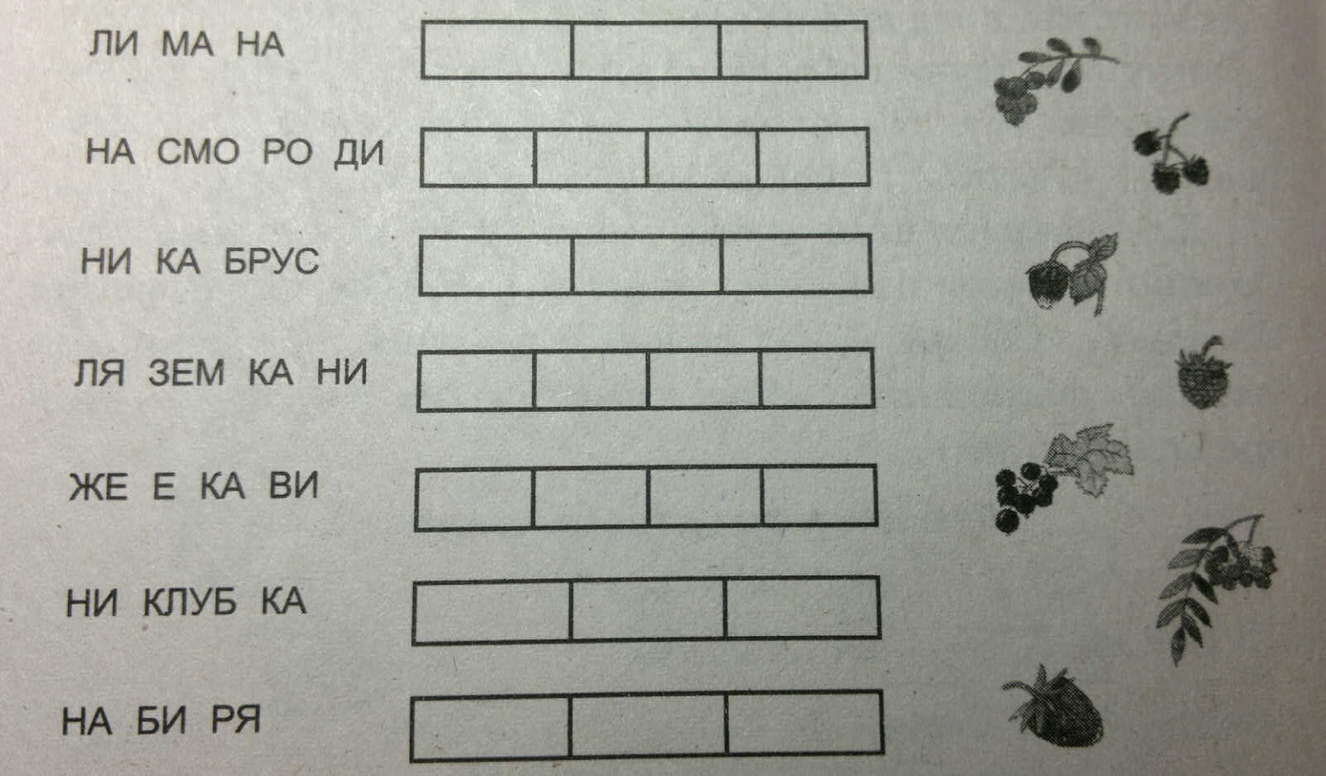

Для разнообразия и повышении мотивации к урокам русского языка и литературного чтения и создания благоприятной атмосферы можно использовать и другие игры.

Цель. Совершенствование навыков слогового анализа и синтеза, определения слов, обозначающих предметов и действия; развитие зрительного внимания и зрительно- моторной координации, устойчивости и концентрации внимания.

Составь и прочитай слова. Назови сначала предметы, потом слова-признаки, затем слова- действия.

**ПИ ЧКА**

**СВИ ЩУ ПАТЬ**

**ПРОТА ПАЛЬЦА**

**ШУ ДИЩЕ**

**ШЕП ЧУ ДЕСНЫЙ**

**ОТВЕ ТКИЙ**

Соедини слоги и прочитай сначала названия фруктов, а потом овощей.

|  |  |  |  |  |  |  |  |  |  |  |
| --- | --- | --- | --- | --- | --- | --- | --- | --- | --- | --- |
| ДЫ |  | ОГУ |  | НЯ |  | РЕЦ |  | БА |  | ША |
|  |  |  |  |  |  |  |  |  |  |  |
| НАН |  | ГРУ |  | ВА |  | МОН |  | СЛИ |  | ЛИ |
|  |  |  |  |  |  |  |  |  |  |  |
| НЯ |  | ВА |  | ТЫК |  | ВИШ |  | ПА |  | РЕ |

Составь с двумя образованными словами словосочетания, используя подходящее по смыслу слово- признак или слово- действие из первого задания.

Прочитай слово, соединив слоги по порядку.

**1 ПА**

**2 ТА**

**3 ЛО**

Что записано в рамочках? Прочитай слоги. Выбери в каждой рамочке нужные слоги для составления слова. Запиши составленные слова в тетрадь. Выдели в каждом слове ударный слог.

|  |  |  |
| --- | --- | --- |
| **БАК, ЛА, РЫ** |  | **КА,ЛО, РО, СО** |
|  |  |  |
| **РЮ, ЧИ, КЛЮ** |  | **ЛО,КО,РО, МО** |

Прочитай слоги и составь из них слова, соединив слоги стрелочкой.

|  |  |
| --- | --- |
| **ФАН** | **ПОТ** |
| **ФЛА** | **ЗАК** |
| **КАП** | **МАН** |
| **РЮК** | **КАН** |
| **КАР** | **ТОР** |
| **ГОР** | **ТУК** |
| **ДОК** | **ЖОК** |
| **ФАР** | **ШОК** |
| **БАЛ** | **КОН** |
| **КОМ** | **ТИК** |

Цель: закрепление понятия гласные и согласные (твердые и мягкие) звуки и буквы, навыков звуко-буквенного анализа и синтеза; развитие самоконтроля.

Внимательно рассмотри картинки и схемы. Подбери картинки к схемам и докажи, что ты правильно выполнил задание.

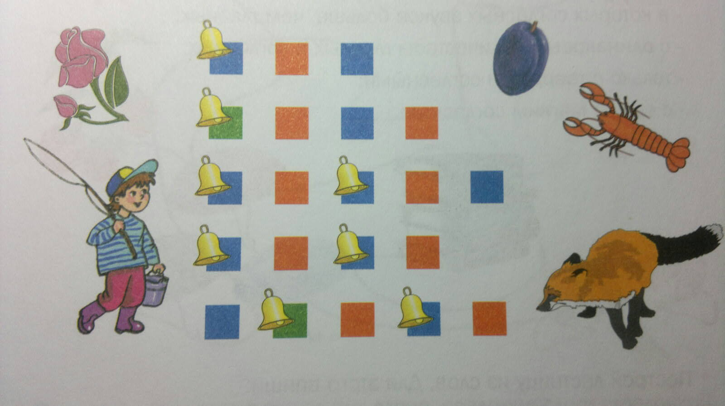

Прочитай внимательно слова и объясни их значение. Вставь в эти слова согласную букву Л. Как изменилось значение слов?

|  |  |  |  |  |  |  |  |  |  |  |
| --- | --- | --- | --- | --- | --- | --- | --- | --- | --- | --- |
| **СОН** |  | **ГАЗ** |  | **КУБ** |  | **КОК** |  | **ПОТ** |  | **СОВА** |

Пройди лабиринт, собрав все буквы. Какие слова у тебя получились? Запиши эти слова в тетрадь, поставь ударение.

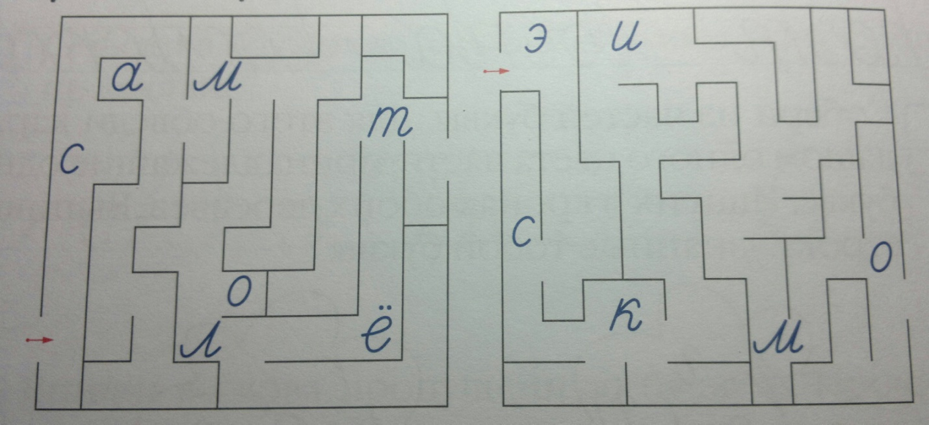

**Игра «МОРСКОЙ БОЙ»**

Цель: учить детей ориентироваться на плоскости, совершенствовать умение воспроизводить слог как целостную единицу чтения, развивать слоговой анализ и синтез слов, формировать активный и пассивный словарь учащихся.

Детям предлагается игровое поле, на которых изображены корабли с написанными на них слогами: учитель называет место на поле, дети отыскивают его и называют написанный на нем слог, при необходимости анализируют его.

Если корабли называть в определенной последовательности, то из слогов можно составить слова. Для этого названные слоги выписывают, а затем синтезируют. Чтобы слова получались легко, необходимо называть сначала слоги одного слова, затем другого.

*Речевой материал к игре «МОРСКОЙ БОЙ»*

|  |  |
| --- | --- |
| **Учитель** | **Учащиеся** |
| **Е-1, Д-7,А-9** | **ТАН, КА, ПИ- КАПИТАН** |
| **Е-8, Ж-4** | **СКОЙ, МОР- МОРСКОЙ** |
| **В-8** | **ПОРТ** |
| **Б-4, К-7** | **РЕГ, БЕ- БЕРЕГ** |
| **К-5, А-7** | **ЯК, МА- МАЯК** |
| **З-5, А-1** | **ПРО, ЛИВ- ПРОЛИВ** |
| **Ж-7, Г-2, З-3** | **РАБ, КО, ЛИ- КОРАБЛИ** |
| **Ж-10, И-3** | **РОД, ГО- ГОРОД** |
| **И-8, Д-3** | **СИР, БУК- БУКСИР** |
| **Е-5, Б-6,** | **БУХ, ТА- БУХТА** |
| **Г-10, Б-2** | **РОМ, ПА- ПАРОМ** |
| **И-6, Д-9** | **ШТУР, ВАЛ- ШТУРВАЛ** |

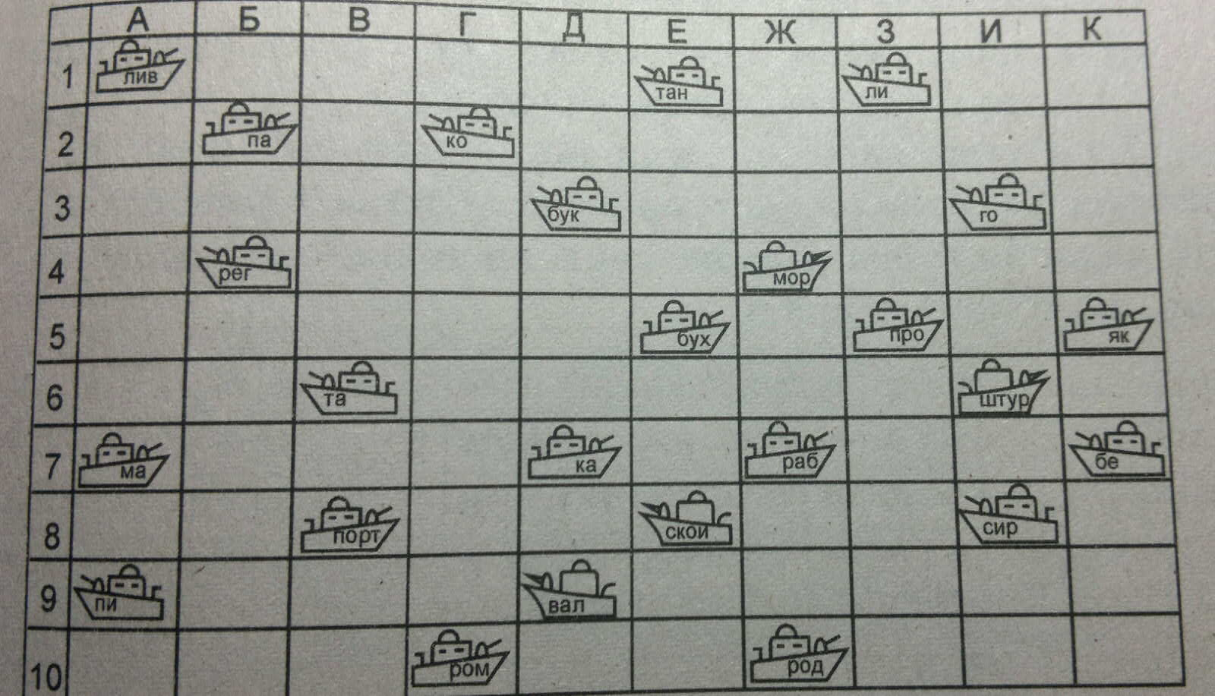

**Игра- лото «КОРЕНЬ СЛОВА»**

Цель: научить детей читать слова, выделять корень, находить однокоренные слова. Развивать орфографическую зоркость. Обогащать активный и пассивный словарь школьника.

Детям предлагаются карточки, например, со словами:

|  |  |  |
| --- | --- | --- |
| **Зимовать** | **Бесцветный** | **Перелетные** |
| **Сторожка** | **Летние** | **Заморозки** |

Учитель достает из мешочка маленькие карточки, на которых написаны слова, например*: мороз, свет, голод, летать, сторожил, зима, цветной* и другие. Дети читают слово, выделяют в нем корень и находят однокоренное слово на своих карточках. Если слово найдено, ученик называет его и накрывает фишкой. Выигрывает тот, кто не пропустил не одного слова.

Еще один интересный прием- это нахождение слов среди других букв:

|  |
| --- |
| ЛПОАРКНЕГДИВАНШДЕЛВКЕНКРОВАТЬЦИКЛОД |
| РОАТСКАСТРЮЛЯЭВХАЖКЕДЖИМОЗЕРКАЛОБТИ |
| ТУМБОЧКАПИСЕТИКРЮБЛЕВИЛКАТЕРСИМЫВА  В этом упражнении слова могут быть подобраны на одну или две лексические темы.  Более сложное упражнение- нахождение слов в квадрате заполненном буквами. В квадрате слова расположены не только по горизонтали, но и по вертикали. Выполняя эти задания можно предложить детям подчеркнуть найденные слова, выписать их и разделить на слоги, распределить на группы по теме.   |  |  |  |  |  |  |  |  |  |  |  |  |  | | --- | --- | --- | --- | --- | --- | --- | --- | --- | --- | --- | --- | --- | | **Т** | **Р** | **А** | **М** | **В** | **А** | **Й** | **Ш** | **Ю** | **О** | **Р** | **М** | **Ж** | | **Р** | **А** | **М** | **А** | **Ш** | **И** | **Н** | **А** | **М** | **В** | **Ц** | **З** | **В** | | **О** | **Б** | **М** | **О** | **Ш** | **И** | **Н** | **В** | **Ш** | **Л** | **Т** | **И** | **Е** | | **Л** | **Ф** | **У** | **А** | **Р** | **О** | **Л** | **Т** | **Х** | **Ъ** | **Э** | **Д** | **Р** | | **Л** | **Я** | **Й** | **Ё** | **П** | **А** | **Р** | **О** | **Х** | **О** | **Д** | **В** | **Т** | | **Е** | **С** | **К** | **Г** | **П** | **А** | **М** | **Б** | **Х** | **О** | **Д** | **Щ** | **О** | | **Й** | **У** | **А** | **Е** | **Р** | **О** | **Ж** | **У** | **Г** | **О** | **Л** | **Ш** | **Л** | | **Б** | **О** | **Т** | **П** | **Ч** | **Я** | **Э** | **С** | **Д** | **Ж** | **Ф** | **Й** | **Ё** | | **У** | **Г** | **Е** | **И** | **Х** | **В** | **С** | **А** | **М** | **О** | **Л** | **Ё** | **Т** | | **С** | **Е** | **Р** | **В** | **К** | **А** | **П** | **Т** | **Р** | **О** | **Г** | **Л** | **У** | |

Аналогично выполняется задание «НАЙДИ БУКВОСОЧЕТАНИЯ ИЛИ СЛОВА, КОТОРЫЕ НАПИСАНЫ ДО ЧЕРТЫ» это задание можно выполнять на время.

|  |  |  |  |  |  |  |  |
| --- | --- | --- | --- | --- | --- | --- | --- |
| **ЛЕС** | **СЕЛ** | **СЛЕ** | **ЛЕС** | **ЕСЛ** | **СЛЕ** | **ЛЕС** | **СЛЕ** |
| **ТИР** | **РИТ** | **ТРИ** | **ТИВ** | **БИТ** | **ТИР** | **ТРИ** | **ТИР** |
| **ЗАЛ** | **ЗАЛ** | **АЗЛ** | **ЗАЛ** | **ПАЗ** | **ЗАП** | **ЗАЛ** | **АЛЗ** |
| **СУК** | **СКУ** | **СУК** | **КУС** | **УКС** | **СУК** | **БУК** | **КОУ** |
| **ПРИ** | **ИРП** | **РИП** | **РПИ** | **ВРИ** | **ПРИ** | **ПРИ** | **ЛРИ** |

**Упражнение № 6**

**Разгадай ребусы**

Ребус- это изображение в котором спрятано какое-то слово. Правило по которым составляют ребусы и разгадывают: 1. Если к названию картинки представленной на рисунке, добавить написанные буквы, то получится новое слово. 2. Знак запятой в начале или конце картинки обозначает необходимость убрать букву слева или справа от названия изображения. 3. Если ребус составлен только из букв, то необходимо разобраться как они расположены и подобрать подходящий предлог.

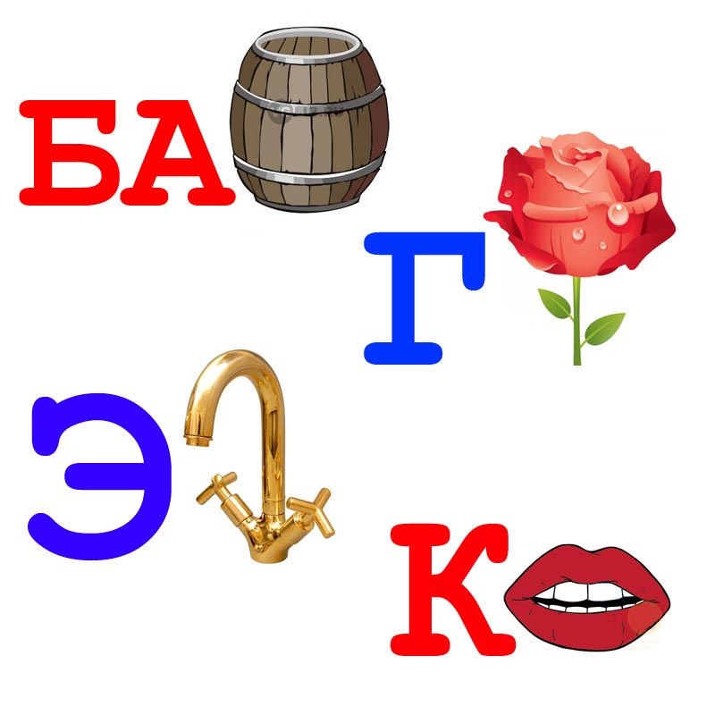

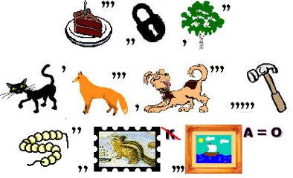

**Упражнение № 7.**

**Работа с текстом**

Добавляя по одному слову составь предложение по картинке.

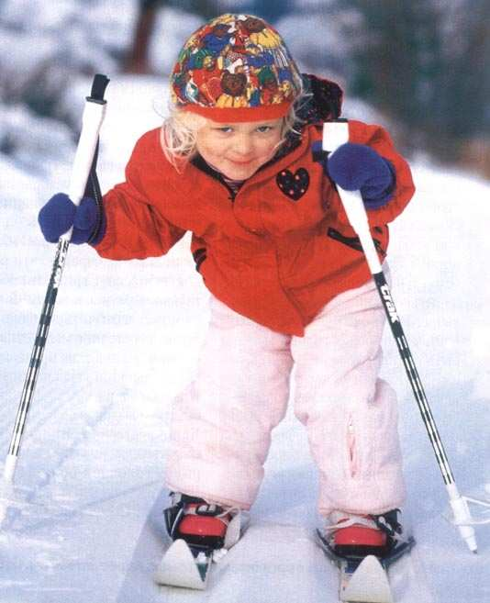

|  |  |  |  |  |  |  |  |  |  |  |
| --- | --- | --- | --- | --- | --- | --- | --- | --- | --- | --- |
|  | | ЛЕНА |  | КАТАЕТСЯ | | | | | . | |
|  | |  |  | | |  |
|  |  |  | | НА | |  | | . | | |  | | | |  |
|  |  |  | |  | |  | |  | | |  | |  | |  |
|  |  |  | | НА | |  | | С | | |  | | . | |  |
|  |  |  | |  | |  | |  | | |  | |  | |  |
|  |  |  | | НА | |  | | С | | |  | |  | |  |
|  |  |  | |  | |  | |  | | |  | |  | |  |

**Игра «ЧУДЕСНЫЙ СУНДУЧОК»**

Эта игра известна всем с детского сада, но я ее переделала для своих первоклашек. Вырезала буквы из линолеума, можно из другого материала, для каждой буквы сшила мешочек из непрозрачной ткани. Все мешочки с буквами сложила в сундучок. Есть несколько вариантов этой игры:

1. Ребенок достает мешочек с буквой, на ощупь определяет какая это буква, описывает ее (из каких элементов она состоит). Может придумать слова там, где эта буква- звук находится в начале слова, в середине или в конце.
2. Во втором варианте в сундучке остаются буквы, из которых можно составить определенные слова. К составленному слову нужно придумать предложение.

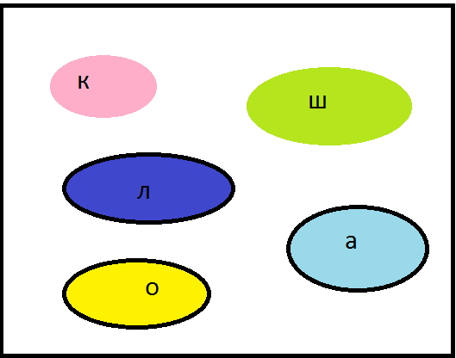

Опыт показывает, если данные упражнения, виды работ и игры, и подобные упражнения и игры, приведенные в данной работе использовать систематически, то многие учащиеся справляются со своими трудностями. У школьников улучшается качество, техника чтения, растет познавательный интерес, совершенствуются учебные умения и навыки, а так же, повышается самооценка и уверенность в себе.

С А Д

Л Е С

К О Т